7. Пароконденсатка (ПКС)

Лічильник витрати пару

Схема пароконденсатки КРМ 2

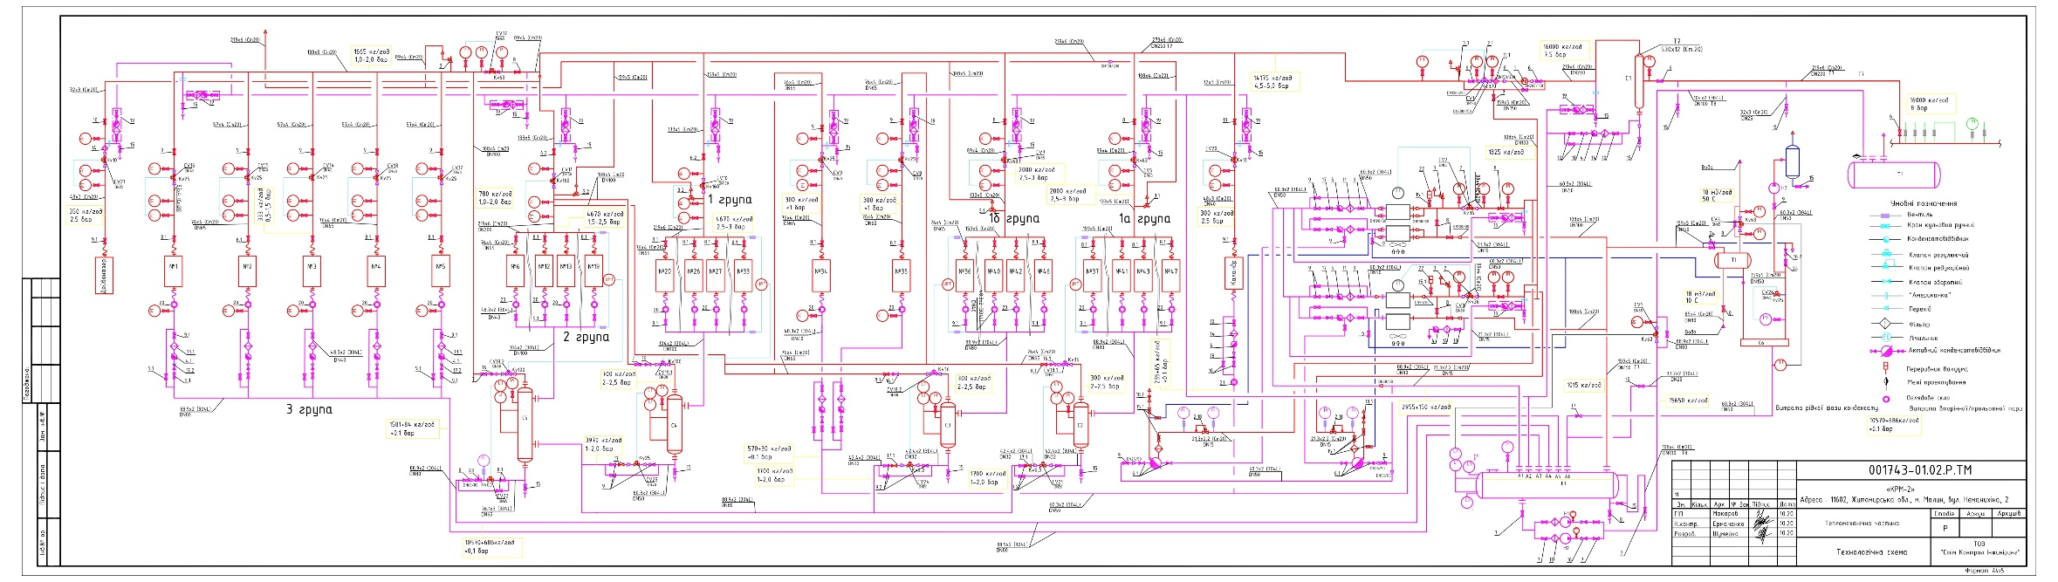

Візуалізація приклад:

